15 апреля в мире отмечается День экологических знаний

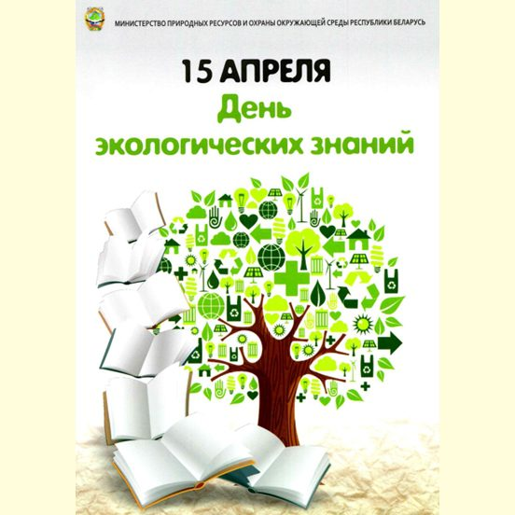

История праздника началась в 1992 году на конференции ООН в Рио-де-Жанейро, где обсуждались проблемы окружающей среды. На конференции было подчеркнуто огромное значение экологического образования населения всех стран мира в реализации стратегии выживания и для устойчивого развития человечества.

Термин «экология» (от греческого «oikos» — дом, убежище и «logos» — наука, учение) был впервые введен в 1866 году немецким биологом Эрнстом Геккелем. С тех пор количество экологических проблем только возросло. В современном понимании экология — это наука о взаимоотношениях организмов между собой и с окружающей средой. Поэтому, чтобы достичь разумного равновесия между растущими потребностями человечества и оскудевающими возможностями планеты, при этом сохраняя и без того ухудшающееся состояние природы, каждый в наше время должен обладать минимальным набором экологических знаний и способов бережного взаимодействия с окружающим миром. Ведь от состояния нашей планеты зависит наше будущее. Оно невозможно без бережного взаимодействия с окружающим миром. Развитие экологических знаний – задача, которую ставят перед собой ООН и правительства стран, экологическое образование является приоритетным направлением обучения и воспитания. Ведь деятельность по формированию экологической культуры населения и бережного отношения к окружающей природной среде — это залог безопасного будущего для всего человечества.

Начиная с 1995 года в Республике Беларусь уделяется большое внимание развитию непрерывного экологического образования и воспитания начиная с дошкольного возраста. Экологическая направленность заложена в качестве одного из основных принципов государственной политики в сфере образования, отражена в Кодексе об образовании. Система экологического образования, воспитания и просвещения детально определена Законом «Об охране окружающей среды». На национальном уровне разработаны соответствующие программные документы. Республика Беларусь постоянно совершенствует законодательство в этой области с учетом наилучших мировых практик.

Конечно, решить глобальные экологические проблемы возможно только совместными усилиями на общегосударственном и мировом уровне, но улучшить экологию места проживания по силам даже одному конкретному человеку — например, бережнее относится к потреблению воды и электричества, отказываться от пластиковых пакетов и ходить за покупками с многоразовой сумкой, покупать только то, что действительно необходимо и т.д.

Важно также отметить, что День экологических знаний значим не только для тех, кто занимается экологическим просвещением и образованием, но и для всех жителей нашей планеты, ведь речь идет о безопасной жизни в будущем всех нас. Привитие экологической культуры сегодня — залог сохранения здоровья будущих поколений!

***Петриковская райинспекция природных ресурсов и охраны окружающей среды***